INFORME DE FISCALIZACIÓN AMBIENTAL

INSPECCIÓN AMBIENTAL

SQM SALAR ATACAMA

DFZ-2018-2079-II-RCA

 | Nombre | Firma
Aprobado | Claudia Pastore Herrera
Revisor | Patricio Walker Huyghe
Elaborado | Pía Aravena Bustos

Tabla de Contenidos
Tabla de Contenidos 2
1 RESUMEN. 3
2 IDENTIFICACIÓN DEL PROYECTO, INSTALACIÓN, ACTIVIDAD O FUENTE FISCALIZADA 4
2.1 Antecedentes Generales 4
2.2 Ubicación y Layout 5
3 INSTRUMENTOS DE GESTIÓN AMBIENTAL QUE REGULAN LA ACTIVIDAD FISCALIZADA. 7
4 ANTECEDENTES DE LA ACTIVIDAD DE FISCALIZACIÓN. 7
4.1 Motivo de la Actividad de Fiscalización. 7
4.2 Materia Específica Objeto de la Fiscalización Ambiental. 7
4.3 Aspectos relativos a la ejecución de la Inspección Ambiental. 7
4.3.1 Ejecución de la inspección 7
4.3.2 Esquema de recorrido 8
4.3.3 Detalle del Recorrido de la Inspección. 9
4.4 Revisión Documental 10
4.4.1 Documentos Revisados 10
5 HECHOS CONSTATADOS. 12
5.1 Activación del Plan de Contingencias. 12
6 CONCLUSIONES. 25
7 ANEXOS. 27

RESUMEN.

El presente documento da cuenta de los resultados de las actividades de fiscalización ambiental y de examen de la información realizadas por la Dirección General de Aguas (DGA) y la Superintendencia del Medio Ambiente al proyecto “SQM Salar Atacama”. La actividad de inspección fue desarrollada el día 19 de julio de 2018.

El proyecto se encuentra ubicado en la Comuna de San Pedro de Atacama, Provincia de El Loa, Región de Antofagasta, y consiste en la producción de sales de Cloruro de potasio (KCl), Sulfato de Potasio, Ácido Bórico y salmuera rica en Litio a partir de la extracción de salmuera concentrada desde el Salar de Atacama. La salmuera extraída es derivada a las pozas de evaporación solar, en dónde se realiza una preconcentración de la salmuera, luego es bombeada a las pozas de concentración, en dónde precipitan diferentes sales que se cosecharán y apilarán en forma separada. Posteriormente son transportadas a través de camiones a las Plantas de Sulfato de Potasio, Ácido Bórico y Planta de KCl, en donde estas sales son sometidas a procesos como la flotación, filtración, acidificación, lixiviación, molienda, entre otros, para el procesamiento de las sales a fin de obtener el producto deseado. Las sales de descarte (o bitterns), que resultan del proceso de concentración, son acumuladas en un estanque y luego reinyectadas al salar de manera superficial. A su vez, luego de los procesos industriales de cada producto, se generan descartes de sales sólidas, las que son acopiadas hidráulicamente en rumas de sal, en donde la salmuera drena hacia la napa y mediante bombeo de pozos ubicados próximos a estos acopios, éste se recircula al sistema del salar. En el proceso de producción de las sales antes mencionadas, es necesaria la utilización de agua dulce para uso industrial, la cual es extraída desde el acuífero del Borde Este del Salar, específicamente desde los pozos Mullay 1, Allana, Camar 2, Socaire 5B y P2 y un caudal total autorizado de de 240 l/s.

La materia relevante objeto de la fiscalización incluyó: Activación del Plan de Contingencia.

Entre los hechos constatados que representan hallazgos se encuentra que los umbrales establecidos en la RCA para la activación del Plan de Contingencias del Sistema Soncor fueron modificados por el Titular. Al respecto, si bien esta modificación fue sometida a conocimiento de la Dirección General de Aguas (quien se pronunció favorablemente), a la fecha los umbrales modificados no han sido presentados a la Autoridad Ambiental para su revisión.

IDENTIFICACIÓN DEL PROYECTO, INSTALACIÓN, ACTIVIDAD O FUENTE FISCALIZADA

Antecedentes Generales

Identificación de la actividad, instalación, proyecto o fuente fiscalizada:
SQM Salar Atacama.

Región: Antofagasta. | Ubicación específica de la actividad, proyecto o fuente fiscalizada: Se localiza a 60 km al Sur poniente de Toconao, a 38 km al poniente de la localidad de Peine y a 100 km al Sur poniente de San Pedro de Atacama.
Provincia: El Loa.

Comuna: San Pedro de Atacama.
Titular de la actividad, instalación, proyecto o fuente fiscalizada:  SQM Salar S.A. | RUT o RUN:  79.626.800 - k
Domicilio titular:  Aníbal Pinto N° 3228, Antofagasta. | Correo electrónico:  pablo.pisani@sqm.com
Domicilio titular:  Aníbal Pinto N° 3228, Antofagasta. | Teléfono:  (55) - 2413033
Identificación del representante legal:  Julio García Marín | RUT o RUN:  14.501.474-3
Domicilio representante legal:  Aníbal Pinto N° 3228, Antofagasta. | Correo electrónico:  pablo.pisani@sqm.com
Teléfono:
(55) - 2413033
Fase de la actividad, proyecto o fuente fiscalizada:
Operación.

Ubicación y Layout

Figura 1. Mapa de ubicación local (Fuente: Elaboración propia)
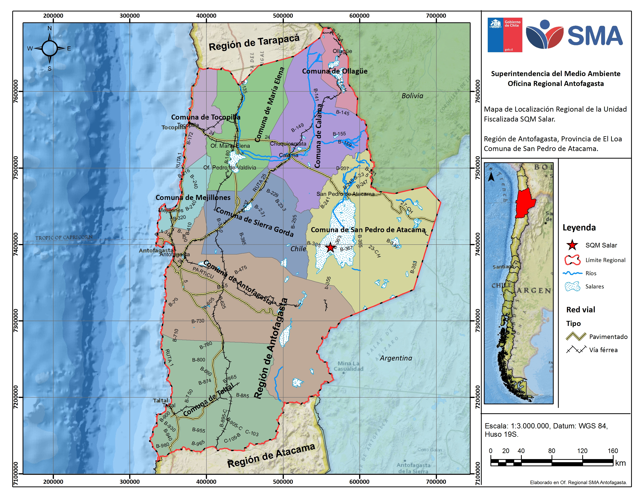
Coordenadas UTM de referencia
Datum: WGS 84 | Huso: 19 | UTM N: 7.395.278,83 | UTM E: 562.551,94
Ruta de acceso: La vía principal de acceso al área de emplazamiento del proyecto es desde la localidad de Baquedano por la ruta B-385, prosiguiendo luego por camino interno existente, para llegar de esta forma al área del proyecto.

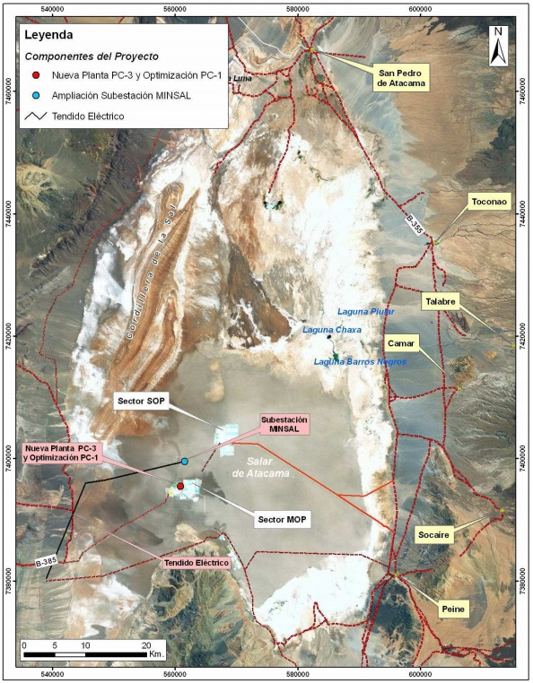
Figura 2. Layout del proyecto (Fuente: DIA “Aumento de Capacidad de Procesamiento de Carnalita de Potasio” SQM Salar S.A)

INSTRUMENTOS DE GESTIÓN AMBIENTAL QUE REGULAN LA ACTIVIDAD FISCALIZADA.

Identificación de Instrumentos de Carácter Ambiental fiscalizados.

N° | Tipo de instrumento | N° | Fecha | Comisión / Institución | Nombre de la actividad, proyecto o fuente regulada | Comentarios
5 | RCA | 226 | 19-10-2006 | COREMA Región de Antofagasta | Cambios y mejoras de la operación minera en el Salar de Atacama. | Fase: En Operación (13-08-2007).  Pertinencias:  - COREMA Región de Antofagasta, N° 244/2010.  - COREMA Región de Antofagasta, N° 56/2008.  - COREMA Región de Antofagasta, N° 66/2008.  - COREMA Región de Antofagasta, N° 50/2010.
* RCA: Resolución de Calificación Ambiental
**COREMA: Comisión Regional del Medio Ambiente Región de Antofagasta.

ANTECEDENTES DE LA ACTIVIDAD DE FISCALIZACIÓN.

Motivo de la Actividad de Fiscalización.

Motivo |  | Descripción
X | No programada | X | De Oficio
X | No programada | Detalles: Actividad creada de Oficio dada la Activación Fase II del Plan de Contingencias en el Sistema Soncor, específicamente en los pozos L1-5 y reglilla L1-G4, hecho que fue informado por el titular a través de carta GMPL 069/2018 de fecha 22 de mayo de 2018 (Anexo 1) la cual además, fue ingresada al Sistema Electrónico de Avisos, Incidentes y Contingencias de esta Superintendencia, con el ID 3676.

Materia Específica Objeto de la Fiscalización Ambiental.

- Activación del Plan de Contingencias.

Aspectos relativos a la ejecución de la Inspección Ambiental.

    - Ejecución de la inspección

Existió oposición al ingreso: NO | Existió auxilio de fuerza pública: NO
Existió colaboración por parte de los fiscalizados: SI | Existió trato respetuoso y deferente: SI
Observaciones: En la actividad llevada a cabo por la DGA se realizó la medición del nivel de los pozos asociados al Sistema Soncor, en el marco del Plan de Contingencias. Por otro lado, la DGA visitó la planta objeto visualizar la operación completa de la Unidad Fiscalizable con la finalidad de tener presente una estrategia para futuras fiscalizaciones. Si bien, esto último quedó consignado en el acta de fiscalización (Anexo 2), no será considerado en el desarrollo de la presente actividad, dado que no es parte de la materia objeto abordada.

    - Esquema de recorrido

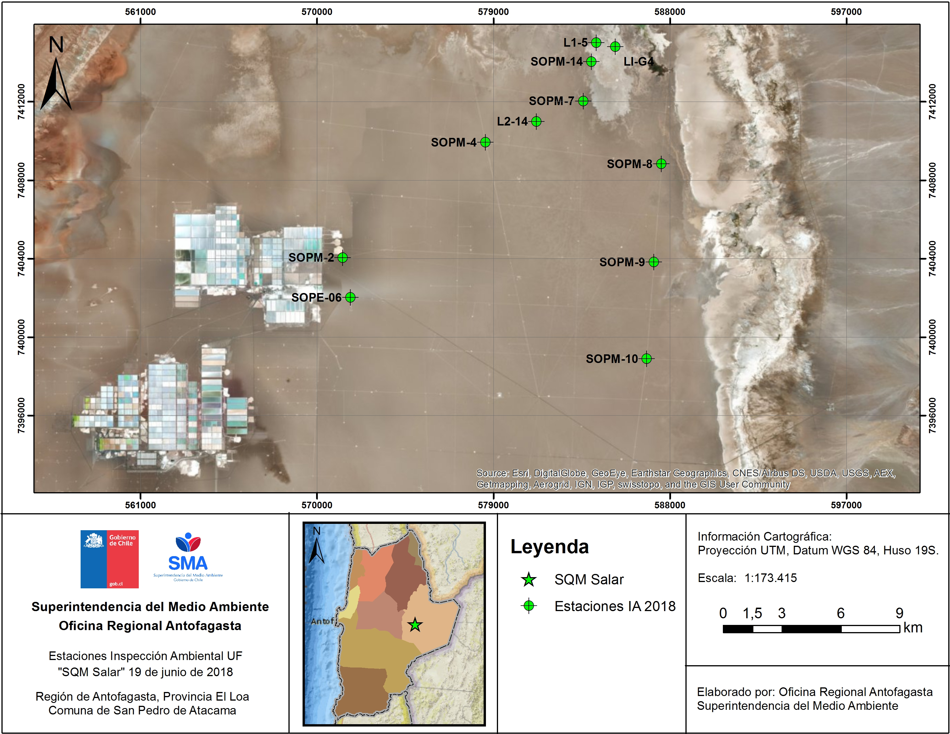

Detalle del Recorrido de la Inspección.

N° de estación | Nombre/ Descripción de estación
1. | Pozo SOPM-2
2. | Pozo SOPE-06
3. | Pozo SOPM-10
4. | Pozo SOPM-9
5. | Pozo SOPM-8
6. | Pozo L1-G4
7. | Pozo L1-5
8. | Pozo SOPM-14
9. | Pozo SOPM-7

Revisión Documental

Documentos Revisados

ID |  | Nombre del documento revisado |  | Origen/ Fuente |  | Organismo Revisor |  | Observaciones
1. |  | GML 069/2018 de fecha 22 de mayo de 2018. |  | Documentación remitida por el titular a esta Superintendencia, la que a su vez, fue cargada al Sistema Electrónico:  http://sisfa.sma.gob.cl/Ficha/IncidenteAmbiental/3676 |  | SMA/DGA |  | Información entregada a la Autoridad conforme lo establece el Plan de Contingencias indicado en la RCA N° 226/2006, adjunto en Anexo 1 del presente informe.
2. |  | Informe de Investigación Producto de la Activación del Plan de Contingencia en los puntos L1-5 y Reglilla L1-G4. |  | Documentación cargada al Sistema Electrónico:  http://sisfa.sma.gob.cl/Ficha/IncidenteAmbiental/3676 |  | SMA |  | Información entregada a la Autoridad conforme lo establece el Plan de Contingencias indicado en la RCA N° 226/2006.
3 |  | Informe de Cuantificación de Componentes. |  | Documentación cargada al Sistema Electrónico:  http://sisfa.sma.gob.cl/Ficha/IncidenteAmbiental/3676 |  | SMA |  | Información complementaria entregada a la Autoridad, cuyo objetivo es la cuantificación de los componentes identificados como responsables de la activación de lal Fase II.
4. |  | Procedimiento medición de la temperatura. |  | Documento solicitado en inspección Ambiental a través de Acta de Fiscalización Ambiental con fecha 19 de junio de 2018 (Anexo 2). |  | DGA |  | Antecedente entregado dentro de los plazos establecidos en el Acta de Fiscalización y adjunto en Anexo 4 del presente informe.
 | 5. |  | Reporte Control PCA 200618. |  | Documento solicitado en inspección Ambiental a través de Acta de Fiscalización Ambiental con fecha 19 de junio de 2018 (Anexo 2). |  | DGA | Antecedente entregado dentro de los plazos establecidos en el Acta de Fiscalización y adjunto en Anexo 4 del presente informe.
 | 6. |  | Programa Aforos 2018 puntos de control. |  | Documento solicitado en inspección Ambiental a través de Acta de Fiscalización Ambiental con fecha 19 de junio de 2018 (Anexo 2). |  | DGA | Antecedente entregado dentro de los plazos establecidos en el Acta de Fiscalización y adjunto en Anexo 4 del presente informe.
 | 7. |  | Esquema de pozos. |  | Documento solicitado en inspección Ambiental a través de Acta de Fiscalización Ambiental con fecha 19 de junio de 2018 (Anexo 2). |  | DGA | Antecedente entregado dentro de los plazos establecidos en el Acta de Fiscalización y adjunto en Anexo 4 del presente informe.
8. |  | Data Manual hasta 30-05-2018. |  | Documento solicitado en inspección Ambiental a través de Acta de Fiscalización Ambiental con fecha 19 de junio de 2018 (Anexo 2). |  | DGA |  | Antecedente entregado dentro de los plazos establecidos en el Acta de Fiscalización y adjunto en Anexo 4 del presente informe.
 | 9. |  | Extracción de salmuera. |  | Documento solicitado en inspección Ambiental a través de Acta de Fiscalización Ambiental con fecha 19 de junio de 2018 (Anexo 2). |  | DGA/SMA | Antecedente entregado dentro de los plazos establecidos en el Acta de Fiscalización y adjunto en Anexo 4 del presente informe.
 | 10. |  | Hoja de vida pozos. |  | Documento solicitado en inspección Ambiental a través de Acta de Fiscalización Ambiental con fecha 19 de junio de 2018 (Anexo 2). |  | DGA | Antecedente entregado dentro de los plazos establecidos en el Acta de Fiscalización y adjunto en Anexo 4 del presente informe.
 | 11. |  | Totalizador al 20/05/2018. |  | Documento solicitado en inspección Ambiental a través de Acta de Fiscalización Ambiental con fecha 19 de junio de 2018 (Anexo 2). |  | DGA | Antecedente entregado dentro de los plazos establecidos en el Acta de Fiscalización y adjunto en Anexo 4 del presente informe.

HECHOS CONSTATADOS.

Activación del Plan de Contingencias.

Número de hecho constatado: 1 | Estaciones N°: 1, 2, 3, 4, 5, 6, 7, 8, 9 y 10.
Exigencias:

Proyecto “Cambios y Mejoras de la Operación Minera en el Salar de Atacama” (R.C.A. N° 226/2006)

- Considerando 10.2. Plan de seguimiento de las variables Hidrogeológicas
Considerando 10.2.1. Antecedentes generales
La medición de los niveles se efectuará para cada punto de monitoreo en el mismo periodo del mes y en horarios similares. Adicionalmente, en cada uno de los sistemas que cuentan además con un plan de contingencias, se instalarán medidores de nivel continuo, tanto para la medición del nivel del acuífero como niveles de cuerpos de agua superficiales. Por otra parte, todos los puntos que forman parte del PSA Hidrogeológico contarán con una topografía de detalle, que permitirá medir variaciones de nivel hasta de 1 cm. Finalmente, todos los puntos estarán referenciados topográficamente a un mismo punto de referencia, de modo de contar con mediciones que sean comparables.

- Considerando 11. Plan de Contingencias
A continuación se expone el Plan de Contingencias (PC) para el Proyecto Cambios y Mejoras de la Operación Minera en el Salar de Atacama. Su elaboración da una respuesta global a las observaciones efectuadas por la autoridad en el marco de la revisión del Estudio de Impacto Ambiental y, en este sentido, representa un rediseño del Plan presentado en el Anexo VI de la Adenda II del EIA.
(…)

- Considerando 11.2. Sistema Lacustre Soncor.
El plan de contingencia de este sistema lacustre se funda en los siguientes principios:
a) Objeto de protección. Hábitat para la biota asociada a los sistemas lacustres: Laguna Chaxas; Laguna Barros Negros; Laguna Puilar.
b) Alerta temprana. Los indicadores de estado están ubicados entre 1.700 m y 2.500 m de distancia de los objetos de protección. Las acciones de contingencia se activan anticipándose a un potencial efecto sobre el objeto de protección (activación sin verificación de impacto).
c) Mantención del sistema dentro de su variación natural (zona de impacto nulo). Se definen dos anillos concéntricos de protección. El primero (más próximo a las lagunas) define una zona de protección del sistema, donde no se permiten efectos del proyecto (zona de impacto nulo), esto es, los niveles del acuífero al interior de la zona de protección fluctuarán dentro de su variación natural observada. El segundo anillo, más externo, representa una zona de alerta temprana. En dicha zona se permite un pequeño descenso del acuífero que no compromete el objeto de protección.
d) Plan de activación en dos fases. La primera fase corresponde a una alerta temprana que gatilla una mayor frecuencia de monitoreo a fin de anticipar un potencial efecto sobre el sistema a proteger. La segunda fase da origen a la aplicación de las medidas para abatir efectos potencialmente detrimentales en los sistemas a proteger.

- Considerando 11.2.1. Indicadores de estado y valores de activación
La activación del PC se basa en el anillo externo conformado por pozos y reglillas de observación (Figura 11.3.1 del Anexo II de la Adenda III del EIA). El anillo externo representa una zona de alerta temprana que está compuesta por pozos de observación con información histórica que son utilizados para activar las Fases I y II del PC.
Los indicadores de estado de este sistema son los pozos L1-5, L1-4, L7-4 y la reglilla L1-G4. Los pozos L1-5, L1-4 y la reglilla L1-G4 alertarán frente a una potencial afección de la laguna Barros Negros, mientras que el pozo L7-4 alertará frente a -un potencial riesgo en la laguna Puilar.
A continuación se expone los criterios utilizados en la activación de las 2 fases del Plan de Contingencias para el Sistema Soncor.
(…)

b) Fase II: Niveles de activación
La determinación de los valores de activación de la Fase II se basó en un análisis estadístico de los valores históricos. Dicho análisis se realizó seleccionando un modelo probabilístico que representa la frecuencia de niveles observada mensualmente. Posteriormente, utilizando el modelo seleccionado se define el nivel umbral para una cierta probabilidad de ocurrencia. El análisis estadístico, evalúa si la frecuencia observada puede ser representada a través de un modelo de distribución normal, de modo de utilizar las propiedades de este modelo probabilístico para definir el nivel de activación.
Una de las propiedades de la distribución normal señala que el rango calculado como el valor de la media ± dos desviaciones estándar (rango de seguridad), abarca el 95,4 % de los datos. Por lo tanto, niveles superiores o inferiores al rango definido tendrán una probabilidad de ocurrencia de 4,6 %. Adicionalmente y dado que esta distribución es simétrica, niveles ubicados bajo el límite inferior (media menos dos desviaciones estándar) del rango de seguridad tendrán una probabilidad de ocurrencia igual o inferior a 2,3% (ver Sección 2.1.2 en Anexo III de la Adenda III del EIA).
El análisis estadístico comprobó que el comportamiento mensual de los pozos distribuye normal, por lo que se estableció como criterio de activación el nivel calculado como el valor mínimo de los promedios mensuales menos dos desviaciones estándar. Este umbral indica que se entenderá como un comportamiento anómalo cuando se presente un nivel que presenta una probabilidad igual o inferior al 2,3 %.
La Tabla (sic) 28 presenta el resultado del análisis estadístico y de los niveles de activación. La segunda columna presenta el mes donde se produce el valor promedio mensual mínimo, la tercera columna presenta el valor promedio del mes, la cuarta columna presenta la desviación estándar del mes y la quinta columna presenta el nivel. De activación de la Fase II. Los detalles metodológicos y memoria de cálculo se exponen en la Sección 2.1.2 del Anexo III de la Adenda III del EIA.

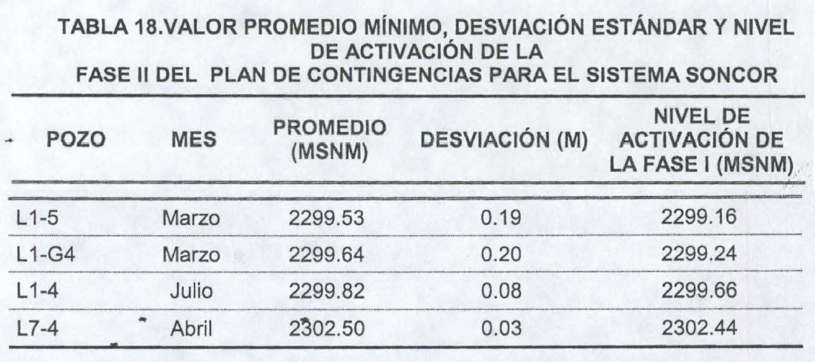
Nota: en la tabla anterior de la RCA N° 226/2006, se hace referencia en la columna 5 a la Fase I, pero debe entenderse que corresponde a la Fase II.
- Considerando 11.2.2. Sistema de activación
Se definen las siguientes variables del sistema para la activación del plan de contingencia:

- Z_{L1-5}: Nivel pozo L 1-5 (msnm)
- Z_{L1-G4}: Nivel pozo L 1-G4 (msnm)
- Z_{L1- 4}: Nivel pozo L 1-4 (msnm)
- Z_{L7-4}: Nivel pozo-L7-4 (msnm)
- Z_{P1-1} a Z_{P1-7}: Nivel pozo perfil 1 Núcleo-Laguna, utilizado en la etapa de investigación.
- Z_{P2-1} a Z_{P2-5}: Nivel pozo perfil 2 Núcleo-Laguna, utilizado en la etapa de investigación.
- Z_{GD-01}: Nivel pozo perfil 1 Núcleo - Laguna, utilizado en la etapa de investigación.
- Z_{L2-9}: Nivel pozo perfil 2 Núcleo-Laguna, utilizado en la etapa de investigación.
- Z_{L2-16}: Nivel pozo perfil 2 Núcleo-Laguna, utilizado en la etapa de investigación.
- Z_{L2-23}: Nivel pozo perfil 2 Núcleo- Laguna, utilizado en la etapa de investigación.
- VMH_{ZL1-5}: Valor Mínimo Histórico, valor de activación para la Fase I del pozo L 1-5 (msnm), según Tabla 17.
- VMH_{ZL1-G4}: Valor Mínimo Histórico, valor de activación para la Fase I del pozo L 1-G4 (msnm), según Tabla 17.
- VMH_{ZL1-4}: Valor Mínimo Histórico, valor de activación para la Fase I del pozo L 1-4 (msnm), según Tabla 17.
- VMH_{ZL7-4}: Valor Mínimo Histórico, valor de activación para la Fase I del. pozo L7-4 (msnm), según Tabla 17.
- VM_{ZL1-5} : Valor Mínimo permitido en pozo L 1-5, valor de activación para la Fase II (msnm), según Tabla 18.
- VM_{ZL1-G4}: Valor Mínimo permitido en reglilla L 1-G4, valor de activación para la Fase II (msnm), según Tabla 18.
- VM_{ZL1-4}: Valor Mínimo permitido en reglilla L1-G4, valor de activación para la Fase II (msnm), según Tabla 18.
- VM_{ZL7-4}: Valor Mínimo permitido en pozo L7-4, valor de activación para la Fase II (msnm), según Tabla 18.

La Tabla 20 presenta las condiciones de activación y desactivación del Plan de Contingencias para el sistema Soncor.

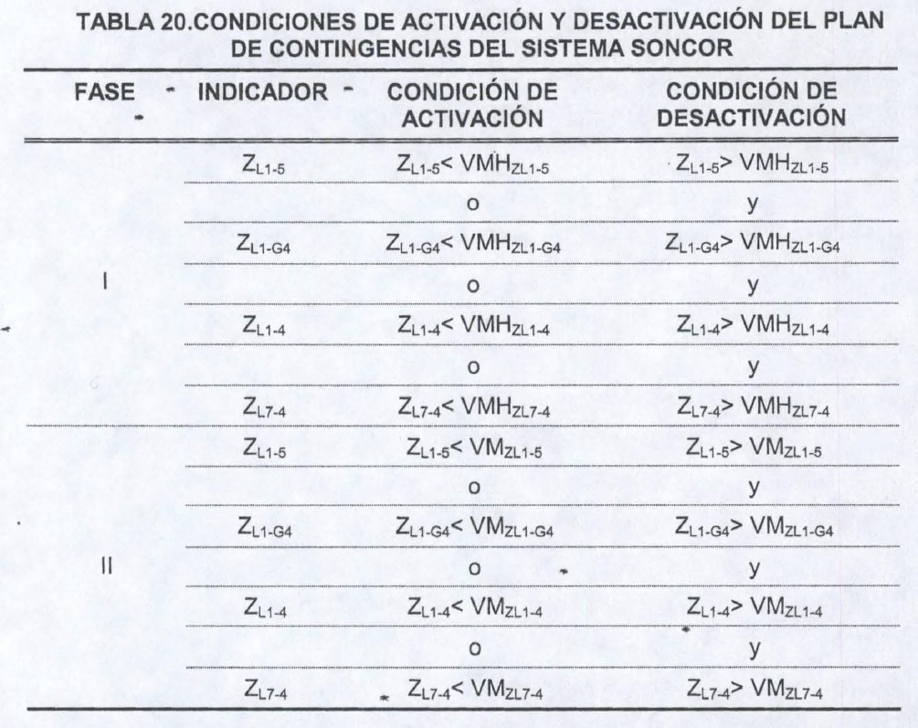

- Considerando 11.2.3. Acciones a implementar en cada Fase del Plan de Contingencias
a) Fase I: La activación de esta fase conlleva a dos acciones: i) aumento de la frecuencia de monitoreo de los indicadores, que no posean sistemas de medición continua , y ii) aviso a la COREMA de la II Región.
b) Fase II: La Fase II del Plan de Contingencias considera: i) activación de las medidas de mitigación tendientes a asegurar el funcionamiento del sistema en condiciones naturales y ii) aviso a la COREMA de la II Región. Las acciones a implementar son diferenciales de acuerdo a los indicadores de estado que activen el PC:

- Considerando 11.2.3.1. Activación pozo L 1-5 y/o reglilla L 1- G4 (potencial efecto desde el núcleo):
La secuencia y las acciones a tomar en caso que se active el Plan de Contingencias, producto del bombeo de salmuera desde el núcleo, se presentan en el diagrama de flujo mostrado en la Figura II.3.4 del Anexo II de la Adenda III. A continuación se definen los principales componentes del diagrama.
a) Operación normal: Caudal de extracción de salmuera correspondiente a la etapa en la cual se activó el Plan de Contingencia.
b) Reducción de caudal de bombeo al escalón anterior: El proyecto considera aumentos escalonados (graduales) de bombeo salmuera para distintos años del proyecto. La primera acción que desencadena la Fase II del PC, es la reducción del bombeo de salmuera. Dicha reducción implica a volver al caudal bombeado en el escalón anterior al vigente ("Operación Normal").
c) Etapa de investigación: La Fase II del PC del sistema lacustre Soncor se puede activar por efecto del bombeo de salmuera desde el núcleo del Salar o por disminución de la recarga superficial de agua. La disminución de la recarga superficial puede ser el resultado de una sequía hidrológica o un efecto de terceros. La etapa de investigación contempla realizar una análisis detallado de la información obtenida mediante el Plan de Seguimiento Ambiental en términos del comportamiento de los componentes del balance hídrico del sistema lacustre (recargas, descargas u otros antecedentes) y, sobre esta base, determinar la causa de la activación de la Fase II del PC, esto es: a) Bombeo de SQM; b) Efecto de terceros, sequía hidrológica u otras causas no previstas con efecto adicional de SQM; c) Efecto de terceros, sequía hidrológica u otras causas no previstas sin efecto adicional de SQM. Se entenderá que SQM genera un efecto adicional cuando existe un efecto del bombeo de salmuera (SQM), pero éste no es capaz de activar el PC por sí sólo.
d) Informe de Investigación: Corresponde a un reporte elaborado por SQM para la autoridad donde se expondrán los resultados de la Etapa de Investigación.
e) Efecto del bombeo de SQM: Sobre la base de los resultados de la etapa de investigación, este componente del diagrama permite definir las acciones a seguir en función de la causal de activación de la Fase II del PC, a saber: bombeo de salmuera (SQM); sequías hidrológicas; terceros u otra causa no prevista.
f) Efecto adicional de SQM: En el caso que el Informe de Investigación concluya que no existe efecto directo del bombeo de salmuera (SQM), este componente del diagrama define las acciones a seguir según la ocurrencia o no ocurrencia de un efecto adicional de SQM.
g) Mantención de restricción por 6 meses: La reducción del caudal de bombeo al escalón anterior se mantendrá durante 6 meses. Al cabo de este periodo se evaluará la efectividad de la acción de contingencia implementada.
h) Informe de efectividad de acción: Corresponde a un reporte elaborado por SQM para la autoridad en el cual se exponen las medidas de reducción caudal implementadas y los resultados obtenidos de su aplicación.
i) Medida es efectiva: La efectividad de la medida se evaluará según los siguientes escenarios:
Escenario 1: Existe efecto del bombeo de SQM. Se entenderá que la medida de contingencia implementada es efectiva cuando se constate una recuperación del nivel sobre el valor de activación de la Fase l.
Se entenderá que la medida de contingencia implementada demuestra efectividad cuando se constate una recuperación del nivel sobre el valor de activación de la Fase II y exista clara tendencia hacia la recuperación del nivel sobre el valor de activación de la Fase l.
Escenario 2: No existe efecto directo del bombeo de SQM pero se constata un efecto adicional de SQM.
Se entenderá que la medida de contingencia implementada es efectiva cuando se constate la recuperación del nivel correspondiente al efecto adicional de SQM, esto es, se ha eliminado el efecto de SQM.
j) Autorización para aumento paulatino de extracción: La autorización para el aumento paulatino de la extracción se evaluará según la efectividad de las medidas implementadas. Para ello se considerarán los siguientes escenarios:
Escenario 1: Existe un efecto directo del bombeo de SQM.
Se ha constatado la recuperación del nivel sobre el valor de activación de la Fase l. En este caso se autoriza el aumento paulatino de la extracción hasta llegar a "Operación Normal”.
Se ha constatado la recuperación del nivel sobre el valor de activación de la Fase II y existe clara tendencia hacia la recuperación del nivel sobre el valor de activación de la Fase l. En este caso, se. Autoriza la mantención del caudal de extracción que se ha implementado como medida de contingencia hasta que se recuperen los niveles sobre el valor de activación de la Fase l. Si al cabo de 6 meses, la medida implementada no permite la recuperación del nivel sobre el valor de activación de la Fase 1, se considerará que la medida no ha sido efectiva.
Escenario 2: No existe efecto directo del bombeo de SQM y se ha eliminado el efecto adicional de SQM.
Si la causa principal es un efecto de sequía hidrológica, se autoriza la mantención del caudal de extracción que se ha implementado como medida de contingencia hasta que se recuperen los niveles sobre el valor de activación de la Fase l.
Si la causa principal es un efecto de terceros y se ha eliminado el efecto adicional de SQM se autoriza el aumento paulatino de la extracción.

- Considerando 11.2.3.3. Acciones a implementar comunes:
a) Revisión del modelo Modflow de manera de representar las anomalías detectadas;
b) Monitoreo durante la recuperación de los niveles a valores naturales;
c) Confección de informe que será entregado en un plazo no superior a los treinta días de activada la Fase II, a la Secretaría de la COREMA Región de Antofagasta y a la Dirección General de Aguas II Región. Dicho informe contendrá la siguiente información:
i. Tasas de extracción de salmuera y de agua dulce.
ii. Niveles para los cuales se activó la Fase II en los puntos de control.
iii. Fecha y hora del inicio de la ejecución de la medida de mitigación.
iv. Descripción de· todas las actividades realizadas.
v. Análisis comparativo de la situación real con las simulaciones entregadas por el modelo.
vi. Resultados del monitoreo durante la recuperación de los niveles.
vii Análisis de las causas de la activación del Plan de Contingencias.
d) Una vez aplicada las acciones de contingencia, y luego de transcurrido un lapso de 6 meses, se emitirá un informe el cual dará cuenta de la efectividad de la acción implementada. En el caso de que los resultados indiquen recuperación de niveles se propondrá un plan de aumento de extracciones para su evaluación por la autoridad con competencia ambiental.

- Considerando 15.4.
Que, el Plan de Contingencia sea revisado cada dos años y quede sujeto a las modificaciones por parte de la autoridad, en función de los nuevos antecedentes que se hayan generado. La revisión deberá contemplar los siguientes componentes:
• Revisión de los valores de activación en función de la información histórica recopilada (promedio, desviación estándar, descensos máximos), y
• Revisión de los indicadores de estado, de manera de evaluar la necesidad de incluir o excluir algunos indicadores de estado, de acuerdo a su relación con el comportamiento lacustre.

Adenda III. Proyecto “Cambios y Mejoras de la Operación Minera en el Salar de Atacama” (R.C.A. N° 226/2006)
- Numeral II.3.3. Acciones a Implementar en cada Fase del Plan de Contingencias
(…)
Figura II.3.4 Esquema de las acciones a seguir en la Fase II del Plan de Contingencia del Sistema Soncor.

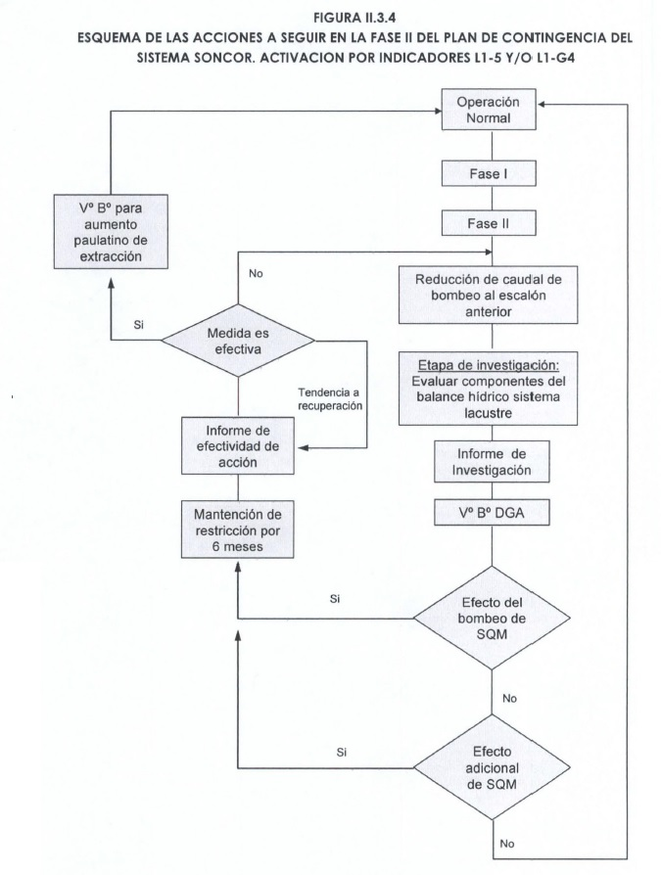

Hechos:

Con fecha 22 de mayo de 2018 el Titular ingresó la carta GMPL 069/2018 (disponible en Anexo 1) en la cual informó de la activación Fase II del Plan de Contingencias en el Sistema Soncor, específicamente en los pozos L1-5 y reglilla L1-G4. Paralelamente dio aviso a través del Sistema Electrónico de Avisos, Incidentes y Contingencias de esta Superintendencia (ID 3676).

Lo anterior motivó la realización de una actividad de inspección Ambiental a cargo de la DGA, quien realizó la medición de nivel de los pozos de observación, pertenecientes al Sistema Aguas Quelana, Núcleo y Sistema Soncor. Entre ellos, se midió en los pozos L1-5 y reglilla L1-G4 que están relacionados con el Plan de Contingencias del Sistema de Soncor (Fotografías 1 y 2) y arrojó valores de nivel de 1.03 m y 0.89 m respectivamente, tal como se consigna en la respectiva Acta (adjunta en Anexo 2).

Resultados examen de Información:

Se realizó el análisis de la información detallada en el numeral 4.4.1 del presente informe, la cual se relaciona con documentos cargados por el titular en el sistema electrónico en el marco de la activación de la fase II del Plan de contingencias y además, antecedentes remitidos por SQM Salar S.A. en el marco de la actividad de fiscalización ambiental efectuada con fecha 19 de junio de 2018. Sin embargo, antes realizar dicho análisis, se efectuó una verificación de los umbrales efectivos de activación de la Fase II del Plan de Contingencias.

Umbral de activación de la Fase II del Plan de Contingencias.

Conforme el Ord. N° 379 de fecha 23 de agosto de 2018 (Anexo 6), la DGA realizó una revisión de los umbrales de activación del plan de contingencias, ya que han variado en el tiempo respecto a los aprobados en la RCA N° 226/2006, debido a las modificaciones efectuadas por el titular. De dicha revisión de antecedentes, se verificó lo siguiente:

- Cronología:

- Con fecha 19 de octubre de 2006 se califica ambientalmente favorable el proyecto “Cambios y mejoras de la Operación Minera en el Salar de Atacama” a través de la Resolución de Calificación Ambiental N° 226/2006, en cuyo considerando 11.2.1. se establecieron umbrales de activación del Plan de Contingencias para el Sistema Soncor, los cuales se detallan en la Tabla 1 del presente Informe.
- Posteriormente, en los informes del Plan de Seguimiento Ambiental Hidrogeológico (PSAH), el titular realizó unilateralmente modificaciones a estos umbrales, particularmente en los informes del PSAH N° 1, 5, 11 y 13. Para ello realizó un refinamiento topográfico que derivó en la actualización de las coordenadas de todos los puntos del plan de contingencias, y, además, efectuó una actualización por extensión de registro de datos pre-operacionales, implementándose nuevos umbrales que también se listan en la Tabla 1.
- En relación a la actualización por refinamiento topográfico efectuado por el titular, la DGA informó a través de Ord. N° 379 de fecha 23 de agosto de 2018 (Anexo 6) que se pronunció conforme en su oportunidad por medio del Ord. N° 210/2014 de fecha 8 de abril de 2014, indicando que la actualización permitiría alcanzar un mayor nivel de precisión en la definición de los indicadores de estado.
Lo anterior se ampara en el considerando 10.2.1. de la RCA N° 226/2006, el cual establece que “(…) Por otra parte, todos los puntos que forman parte del PSA Hidrogeológico contarán con una topografía de detalle, que permitirá medir variaciones de nivel hasta de 1 cm. (…)”
- En cuanto a la actualización de los umbrales efectuada por el titular en base al refinamiento topográfico y la extensión del registro de datos pre-operacionales, la DGA a través del Ord. N° 379 de fecha 23 de agosto de 2018 indicó que “considera válido el “valor de activación por actualización de registro” documentado por el titular en el informe N°1 del PSAH y que agrega 16 meses adicionales de niveles de cálculo de umbrales (…)”. La DGA se pronunció conforme técnicamente, en su oportunidad, respecto de dicha actualización, a través del Ord. N° 287/2014, sin perjuicio de que sostuvo que “el titular alteró, sin la autorización de los organismos competentes y por conceptos de extensión de registro de datos, los umbrales de activación de niveles dela Fase II del Sistema Soncor” .
- Por medio de carta GMPL 069/2018, de fecha 22 de mayo de 2018, el Titular informó de la activación de la Fase II del Plan de Contingencias en el Sistema Soncor, indicando que en los pozos L1-5 y reglilla L1-G4 se midieron niveles de 2.299,28 msnm y 2.299,29 msnm. Dichos valores resultaron inferiores a los umbrales que el Titular entendía aplicables para dichos efectos, siendo estos últimos de 2.299,29 msnm y 2.299,30 msnm, respectivamente. Cabe señalar que estos umbrales se condicen con los umbrales establecidos en la RCA actualizados por refinamiento topográfico (expresados en Datum WGS 84), y que se listan en la Tabla 1.

Cabe señalar que la actualización de los umbrales cuenta con pronunciamiento favorable de la DGA, sin embargo, estos no han sido sometidos a la revisión de la Autoridad Ambiental, y por ende no se recogen en la RCA del proyecto.

- Pronunciamiento DGA (Ord. N° 379 de fecha 23 de agosto de 2018):

Al analizar los distintos escenarios que se han dado a lo largo del tiempo (ver Tabla 1) se desprende siguiente:

- Considerando los umbrales originalmente establecidos en la RCA, se produce la activación del umbral Fase II del PC Sistema Soncor en la Reglilla L1-G4.
- Considerando los umbrales de la RCA modificados posteriormente sólo por refinamiento topográfico, se produce la activación de los umbrales Fase II del PC Sistema Soncor en el Pozo L1-5 y en la Reglilla L1-G4.
- Considerando los umbrales de la RCA modificados posteriormente tanto por refinamiento topográfico como por la extensión de registro de datos pre-operacionales, no se produce la activación de los umbrales Fase II en ninguno de los puntos del PC.

Implementación del Plan de Contingencias.

Del examen de información de la documentación cargada por el titular en el Sistema electrónico de Avisos, Incidentes y Contingencias (http://sisfa.sma.gob.cl/Ficha/IncidenteAmbiental/3676), y la entregada por SQM Salar S.A. en respuesta a los requerimientos consignados en el Acta de Fiscalización, a través de carta GMPL 174/2018 de fecha 29 de junio de 2018 (Anexo 3), la cual fue analizada por esta Superintendencia y por la DGA, cuyo pronunciamiento lo envió mediante Oficio N° 379 de fecha 23 de agosto de 2018 (Anexo 6), se verificó lo siguiente:

- Reducción del caudal de bombeo al escalón anterior: De acuerdo a lo informado por el titular, el proyecto se encuentra actualmente en el período de años 7-12 (Tabla 2 considerando 8.3.7 de la RCA N° 226/2006) teniendo un promedio anual de extracción de 1.500 l/s. Dada la activación de la fase II del Plan de contingencias, se procedió, con fecha 20 de mayo de 2018, a reducir el caudal de extracción de salmuera al escalón anterior, esto es de 3-6 años equivalentes a 1.250 l/s (área MOP y SOP). Lo anterior, fue informado en los documentos entregados por el titular a través de carta GMPL 069/2018 de fecha 22 de mayo de 2018 (Anexo 1), en los cuales indicó que se realizó un ajuste en el límite de extracción, considerando el límite de 1.500 l/s en 280 días transcurridos desde el 13 de agosto de 2017 (inicio del año ambiental) al 19 de mayo de 2018 y los 85 días restantes (hasta el término del año ambiental 12 de agosto de 2018) con un límite de 1.250 l/s, escalón anterior de bombeo según el escenario de extracción de salmuera. Dicho cálculo efectuado por el titular, arrojó un límite de 1.441,78 l/s.
De acuerdo a lo informado por el titular, al 20 de mayo de 2018 se extrajo un total de 1.306,74 l/s de salmuera desde MOP y SOP, quedando un saldo de 135,04 l/s por extraer. Lo anterior, se constató en la planilla Excel “Extracción de salmuera” (Anexo 4) en la cual coincide con los datos totales informados por el titular, sin embargo, el dato de la reinyección indirecta entregado por el titular (295,88 l/s) no fue posible de verificar dado que el titular no entregó información de base para contrastar los valores informados. La DGA revisó dicha información y no presenta observaciones según el Ord. N° 379 de fecha 23 de agosto de 2018.

- Información requerida: A través de carta GMPL 174/2018 de fecha 29 de junio de 2018 (Anexo 3), el titular entregó la documentación solicitada por DGA en la Inspección ambiental efectuada con fecha 19 de junio de 2018. En ella se adjuntó: el procedimiento de medición de la salmuera, Reporte de control de extracción como ejemplo, Programa de aforos 2018, esquema de los pozos, registro de medición de los pozos al 30 de mayo de 2018, totalizadores de los pozos de salmuera, hoja de vida de los pozos (Anexo 4). Dicha información permite complementar lo reportado por el titular, y de acuerdo al Ord. N° 379 de fecha 23 de agosto de 2018, DGA no presenta observaciones.

- Informe de investigación: el titular ingresó al sistema electrónico de esta Superintendencia del Medio Ambiente el documento “Informe de Investigación Producto de la Activación del Plan de Contingencia en los Puntos L1-5 y Reglilla L1-G4”, el cual fue elaborado por CSIC (Consejo Superior de Investigaciones Científicas de España) y especialistas del grupo de hidrogeología Subterránea de la Universidad Politécnica de Cataluña. Dicho informe pretende establecer las causas de la activación de los indicadores de estado del Plan de Contingencias del Sistema Soncor a partir de diversa información como, caracterización geomorfológica del sistema, análisis de datos de precipitación y evaporación, niveles de agua subterránea, datos químicos e isotópicos, aforos en los cuerpos de agua superficial del Sistema Soncor, caudales de extracción de agua dulce y salmuera, y nuevas simulaciones.
El informe concluye que la principal causa que subyace a la activación de la Fase II en el Sistema Soncor corresponde a un efecto de origen natural, que no fue previsto, y que no tiene relación con el bombeo de SQM o con otras causas antrópicas. Más específicamente, la causa se asocia a una modificación de origen natural en la dinámica de desborde de la laguna Barros Negros, producto de la substitución de los lóbulos deltáicos desde el sector denominado “Cola de Pez” hacia el sector de “Desborde Sur”, lo que se traduce en una pérdida de recarga superficial hacia los puntos L1-5 y L1-G4. En otras palabras, el agua que rebalsaba originalmente hacia el sector “cola de pez” habría disminuido en favor de un aumento del rebalse hacia el sector “desborde sur”, todo lo cual no implica necesariamente una pérdida de agua, sino más bien una transferencia desde el sector que alimenta el sistema de monitoreo hacia otro más al sur de la laguna Barros Negros.
Sin perjuicio de lo anterior, el Titular aclara que el descenso inducido por las causas naturales señaladas se sobrepone al descenso inducido por las extracciones de salmuera del núcleo que efectúan en conjunto SQM y Albemarle. Esta última componente, aun cuando estaba originalmente prevista en términos de su magnitud e influencia sobre este sector, logra una mayor notoriedad producto de la pérdida de recarga descrita.

- Informe de cuantificación de componentes: el Titular ingresó al sistema electrónico de esta Superintendencia del Medio Ambiente el documento “Informe de Cuantificación de Componentes”, el cual viene a complementar el Informe de Investigación en el sentido de cuantificar la contribución de distintas causas al descenso medido en L1-5 y L1-G4. Para ello se desarrolló un modelo numérico local en el cual se simularon distintos escenarios, que llevan a concluir que el cambio de la dinámica natural de desborde de la laguna daría cuenta del 91% del descenso que causó la activación del Plan de Contingencia, un 8% sería producto del cambio de escalón de extracción de SQM y el 1% restante debido al cambio de escalón de Albemarle.

- Contenido de los informes: En la Minuta Técnica DFZ adjunta en el Anexo 7 se realiza un análisis de los contenidos de los dos Informes entregados por el Titular, en respuesta a la activación del Plan de Contingencia. Del análisis es posible concluir que la información provista aborda todos los aspectos requeridos en el Considerando 11.2.3.3. letra c) de la RCA N° 226/2006. En cuanto a las conclusiones que se derivan, si bien están fundadas en diversos antecedentes técnicos, responden a los resultados de simulaciones realizadas con el modelo de la Cuarta Actualización y un modelo local derivado de éste. Respecto del primer modelo, cabe señalar que a la fecha esto no ha sido validado técnicamente por la DGA, de acuerdo a lo señalado por dicha Servicio a través de sus Oficios ORD. DGA II Región N°764/2017 y ORD. DGA 116/2017 (incluidos en el Anexo 8). En cuanto al segundo modelo, que es de carácter local, muestra un ajuste adecuado respecto de las mediciones realizadas en L1-5 y L1-G4, lo cual se sustenta en gran parte en un cambio en las condiciones de borde asociadas a la laguna Barros Negros. Independiente de lo anterior, y únicamente para efectos de determinar el origen del descenso de nivel en los pozos indicadores del Plan de Contingencia, se reconoce que el Titular ha provisto de suficientes antecedentes técnicos de base para acreditar que a la circunstancia concurre un efecto de origen natural, en una proporción relevante. Ello no obsta a que se profundice en los estudios y/o se tomen otro tipo de acciones destinadas a formalizar la situación observada en la dinámica del sistema lagunar.

Registros
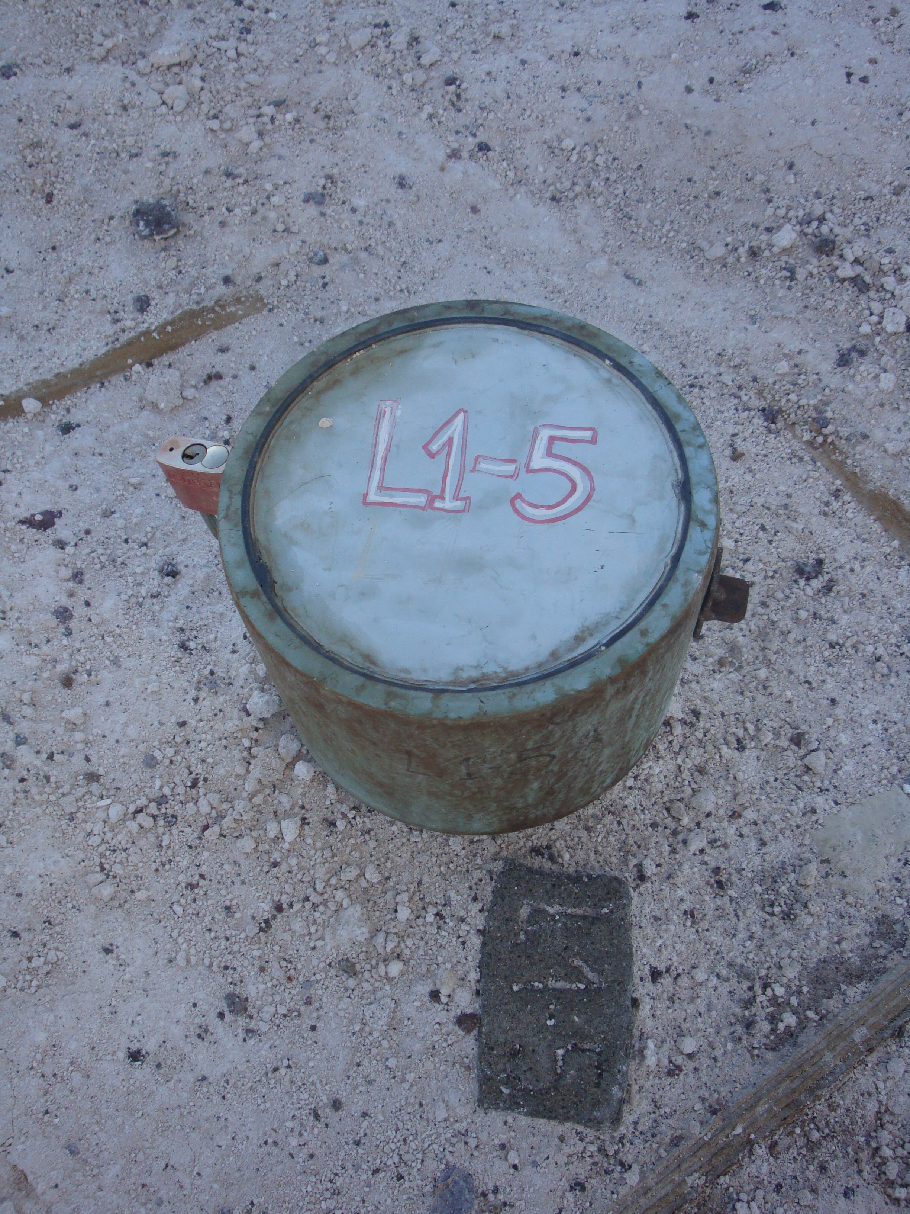 |  |  | 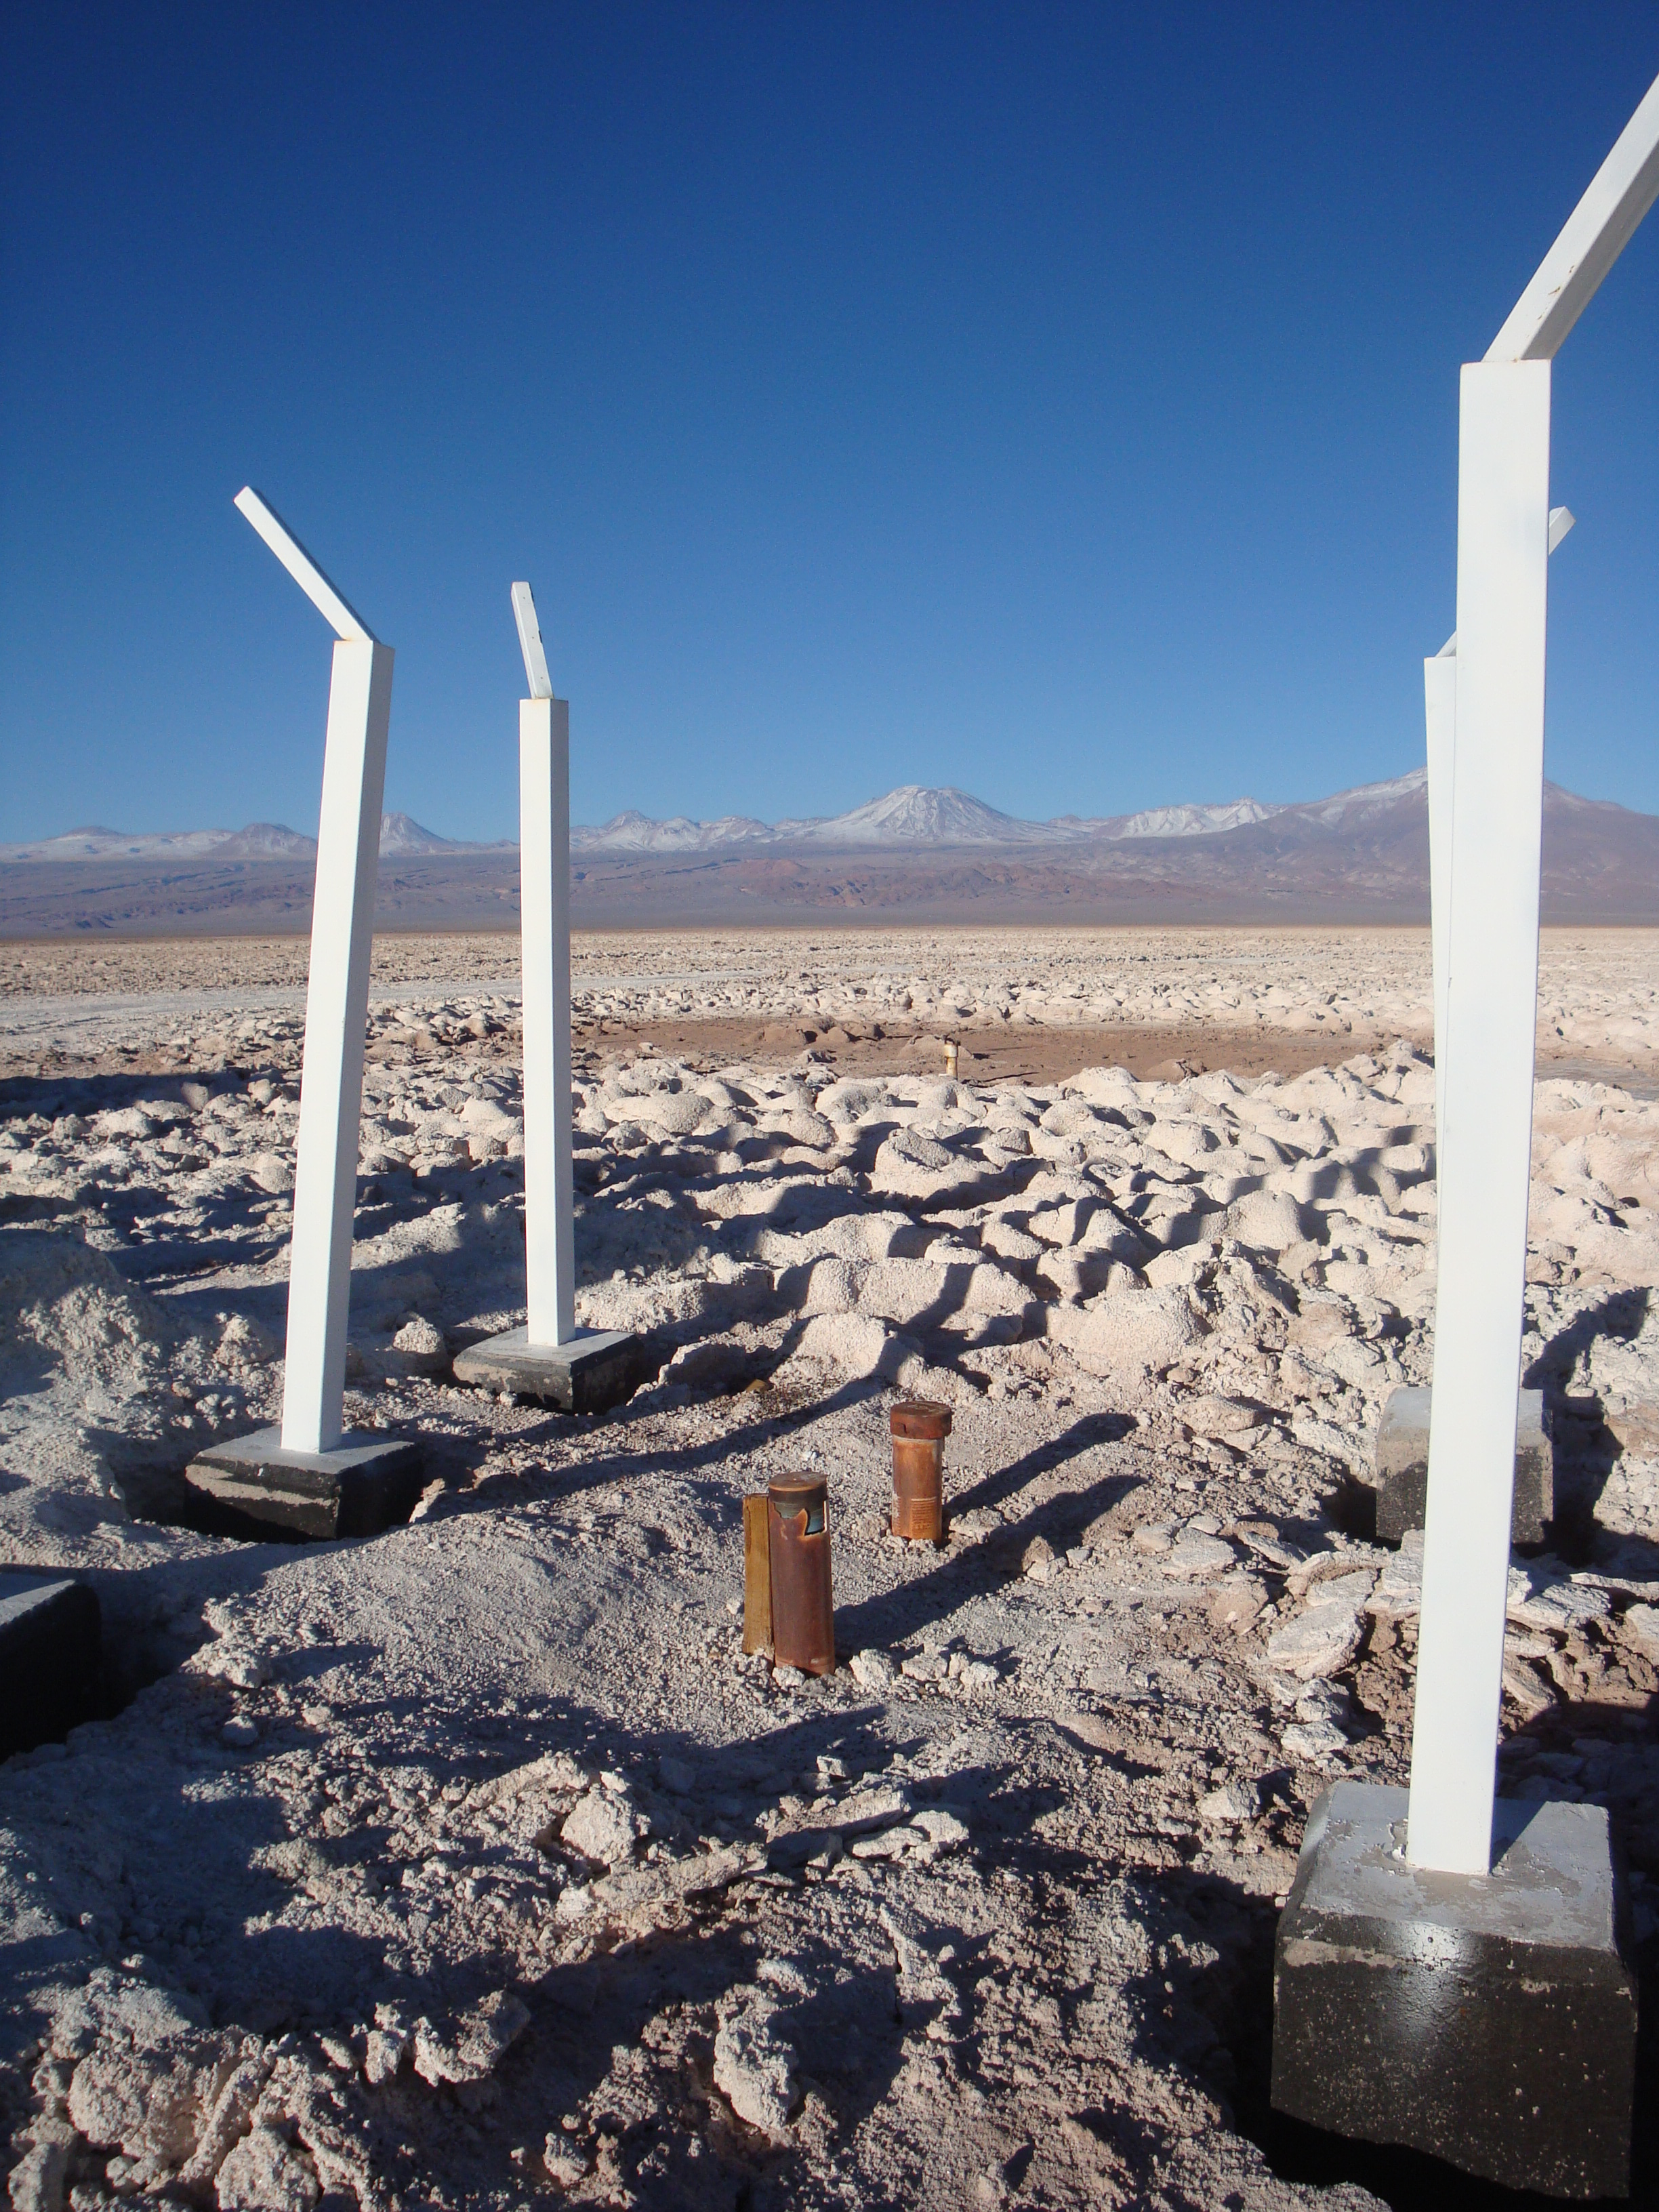
Fotografía 1. | Fecha: 19-06-2018 |  | Fotografía 2 | Fecha: 19-06-2018
Coordenadas DATUM WGS84 HUSO 19 | Coordenada Norte: 7.404.050 | Coordenada Este: 571.302 | Coordenadas DATUM WGS84 HUSO 19 | Coordenada Norte: 7.402.011 | Coordenada Este: 571.691
Descripción medio de prueba: Pozo L1-5, parte del Plan de Seguimiento Ambiental Hidrogeológico para el Sistema Soncor. |  |  | Descripción medio de prueba: Reglilla L1-G4, parte del Plan de Seguimiento Ambiental Hidrogeológico para el Sistema Soncor.

Registros
Umbrales de Activación de la Fase II del Plan de Contingencias para el Sistema Soncor
 | Umbrales RCA | Umbrales RCA con Refinamiento Topográfico |  | Umbrales RCA con Refinamiento Topográfico y actualización de registro
Pozo | PSAD 56 | PSAD 56 | WGS84 | PSAD 56 | WGS84
L1-5 | 2299,16 | 2298,43 | 2299,29 | 2298,35 | 2299,21
Reglilla L1-G4 | 2299,24 | 2298,43 | 2299,30 | 2298,35 | 2299,22
L1-4 | 2299,66 | 2298,86 | 2299,72 | 2298,81 | 2299,67
L7-4 | 2302,44 | 2301,33 | 2302,18 | 2301,33 | 2302,18
¿Se activa?
L1-5 | No | Si | Si | No | No
Reglilla L1-G4 | Si | Si | Si | No | No
L1-4 | No | No | No | No | No
L7-4 | No | No | No | No | No

Tabla 1. (Información extraída del Ord. N° 379 de fecha 23 de agosto de 2018)
Descripción del medio de prueba: Actualización de umbrales de activación de la Fase II del Plan de Contingencias del Sistema Soncor.

CONCLUSIONES.

Los resultados de las actividades de fiscalización, asociados los Instrumentos de Carácter Ambiental indicados en el punto 3, permitieron identificar ciertos hallazgos que se describen a continuación:

N° Hecho constatado | Materia específica objeto de la fiscalización ambiental. | Exigencia asociada | Hallazgo
1 | Activación del Plan de Contingencia | Proyecto “Cambios y Mejoras de la Operación Minera en el Salar de Atacama” (R.C.A. N° 226/2006)  - Considerando 10.2. Plan de seguimiento de las variables Hidrogeológicas  Considerando 10.2.1. Antecedentes generales  (…) Por otra parte, todos los puntos que forman parte del PSA Hidrogeológico contarán con una topografía de detalle, que permitirá medir variaciones de nivel hasta de 1 cm.  - Considerando 11.2.1. Indicadores de estado y valores de activación  Letra b) Fase II: Niveles de activación  Nota: en la tabla anterior de la RCA N° 226/2006, se hace referencia en la columna 5 a la Fase I, pero debe entenderse que corresponde a la Fase II.  - Considerando 15.4.  Que, el Plan de Contingencia sea revisado cada dos años y quede sujeto a las modificaciones por parte de la autoridad, en función de los nuevos antecedentes que se hayan generado. La revisión deberá contemplar los siguientes componentes:  • Revisión de los valores de activación en función de la información histórica recopilada (promedio, desviación estándar, descensos máximos), y  • Revisión de los indicadores de estado, de manera de evaluar la necesidad de incluir o excluir algunos indicadores de estado, de acuerdo a su relación con el comportamiento lacustre. | Los umbrales establecidos en la RCA para la activación del Plan de Contingencias del Sistema Soncor fueron modificados por el Titular. Si bien esta modificación fue sometida a conocimiento de la Dirección General de Aguas (quien se pronunció favorablemente), a la fecha los umbrales modificados no han sido presentados a la Autoridad Ambiental para su revisión.

ANEXOS.

N° Anexo | Nombre Anexo
1 | SQM Salar S.A. carta GMPL 069/2018 de fecha 22 de mayo de 2018.
2 | Acta de Inspección Ambiental de fecha 19 de junio de 2018.
3 | SQM Salar S.A. carta GMPL 174/2018 de fecha 29 de junio de 2018.
4 | Anexos carta GMPL 174/2018 de fecha 29 de junio de 2018.
5 | SMA Ord. MZN N° 151/2018 de fecha 11 de julio de 2018.
6 | DGA Ord. N° 379 de fecha 23 de agosto de 2018.
7 | Minuta Técnica DFZ.
8 | ORD. DGA II Región N°764/2017 y ORD. DGA 116/2017.

